Informe Ejecutivo de Campanas de Marketing
Este informe resume los resultados del analisis exploratorio de datos para dos campanas de marketing en canales Email, Instagram y Web Banner.

1. Resumen de KPIs
Metrica | Valor
Interacciones totales | 100,000
Ingresos totales | $2,314,742.53
Tasa de conversion | 47.71%
Tiempo promedio en sitio | 134.57 seg
Ticket promedio (convertidos) | $48.52

2. Analisis Visual
Revenue By Channel Campaign
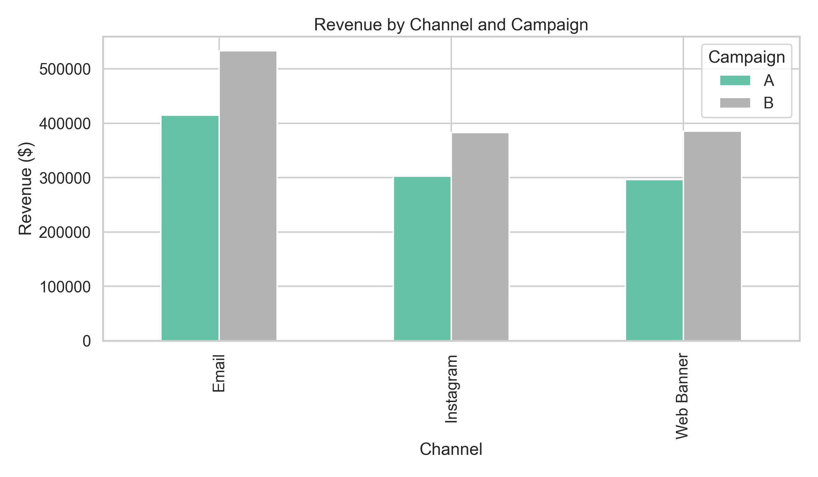

Conversion Heatmap
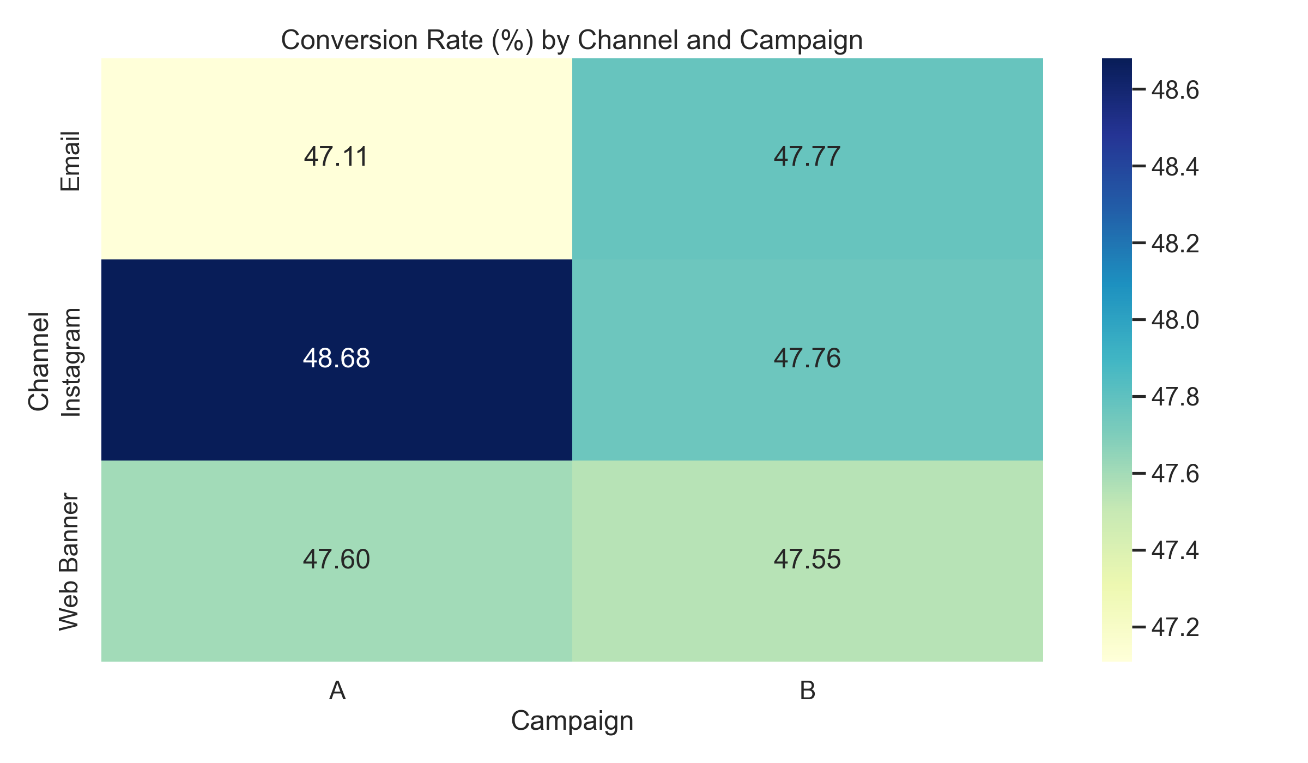
Customer Revenue
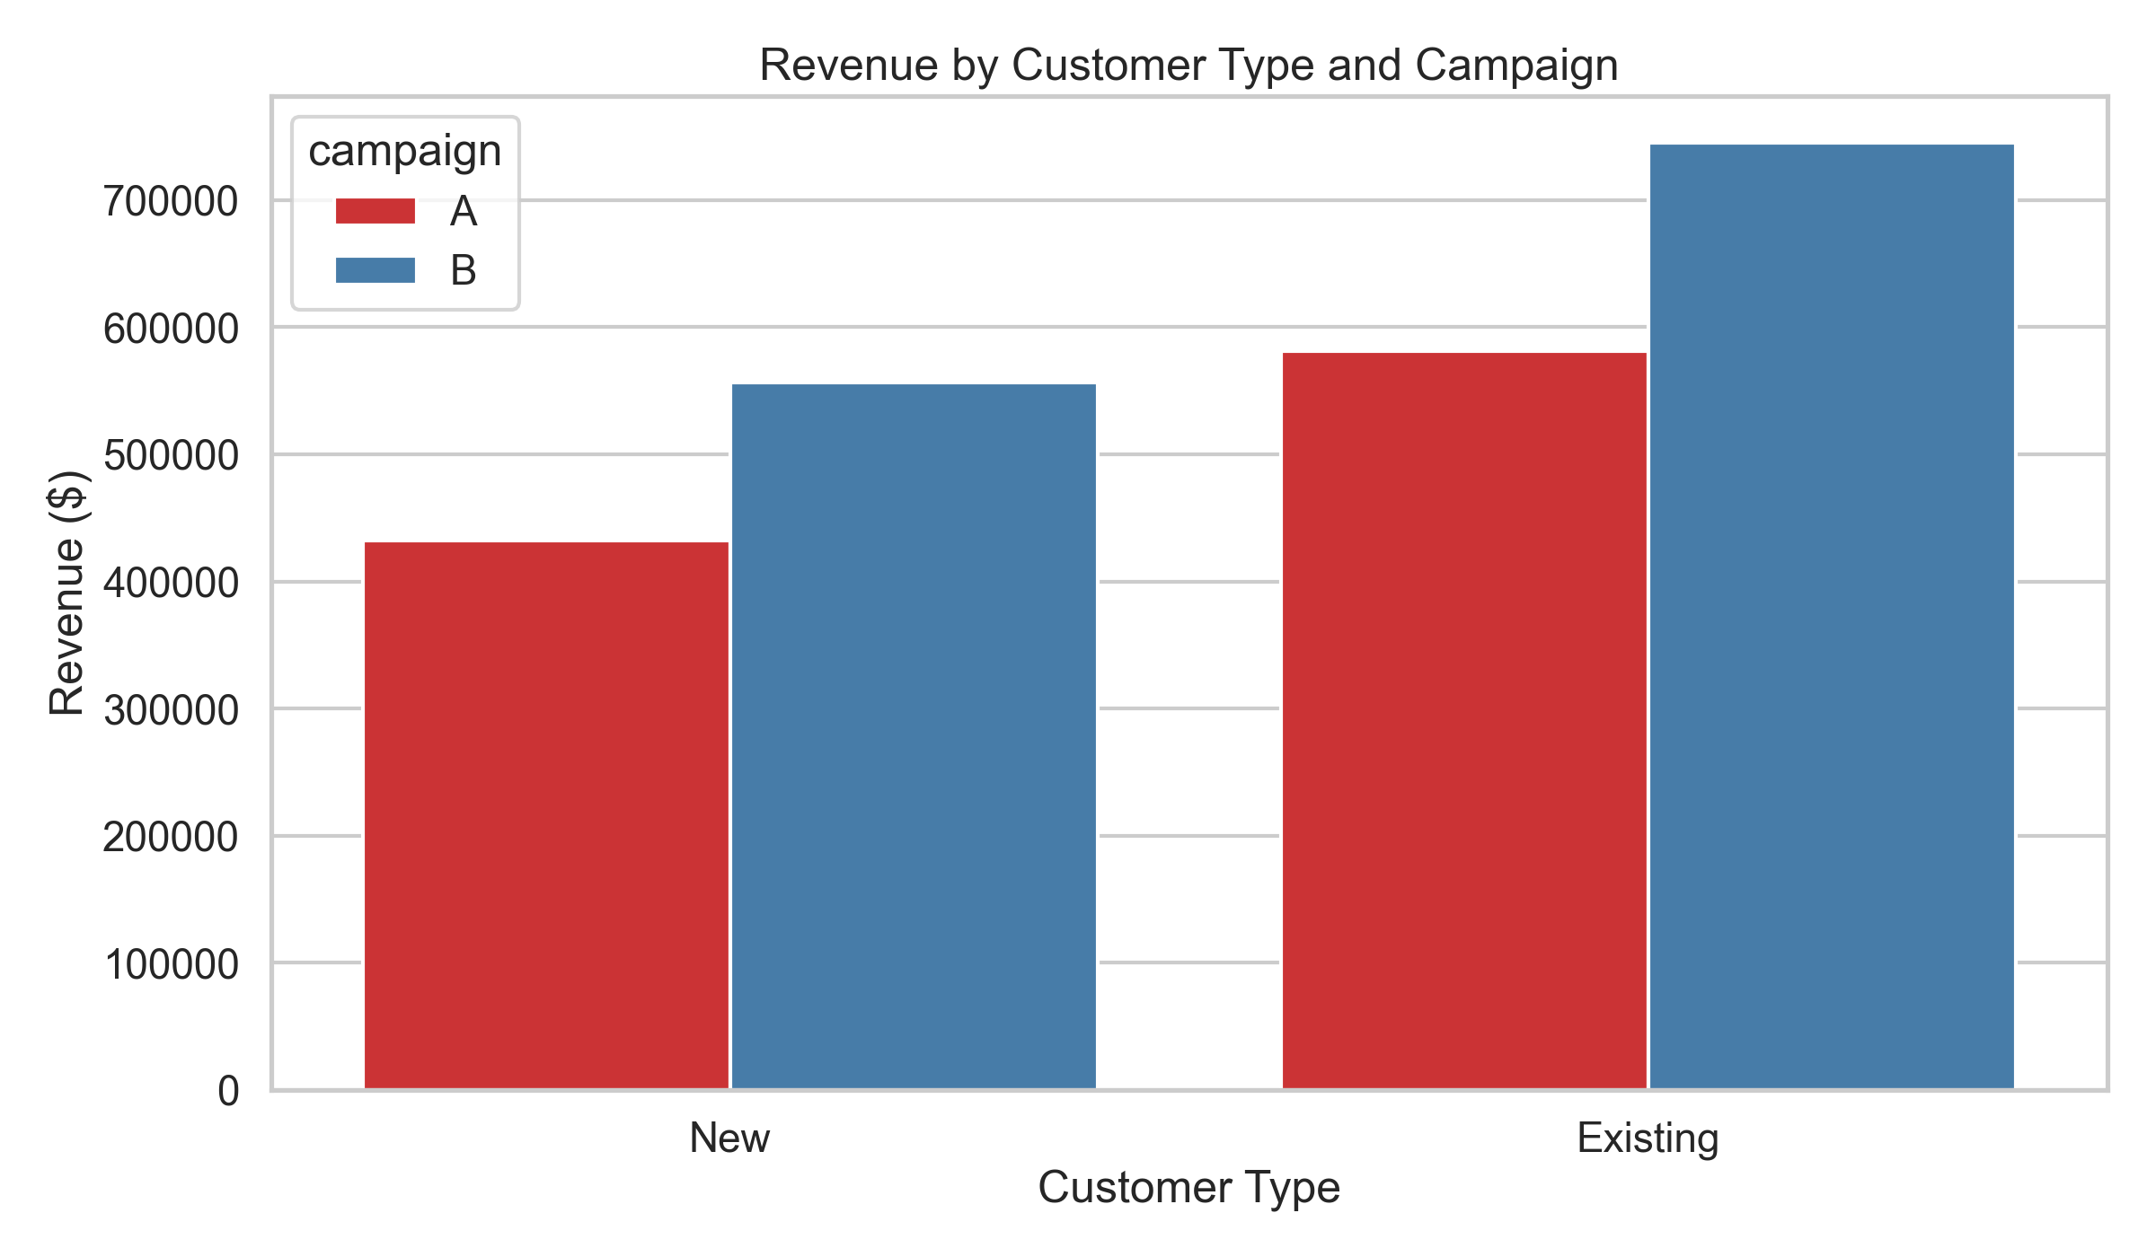

Sales Distribution
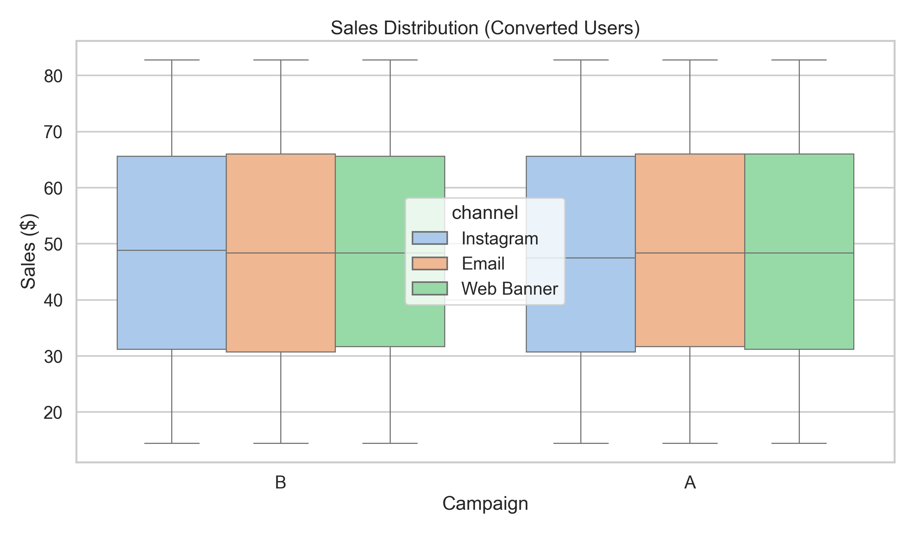
Time On Site Violin
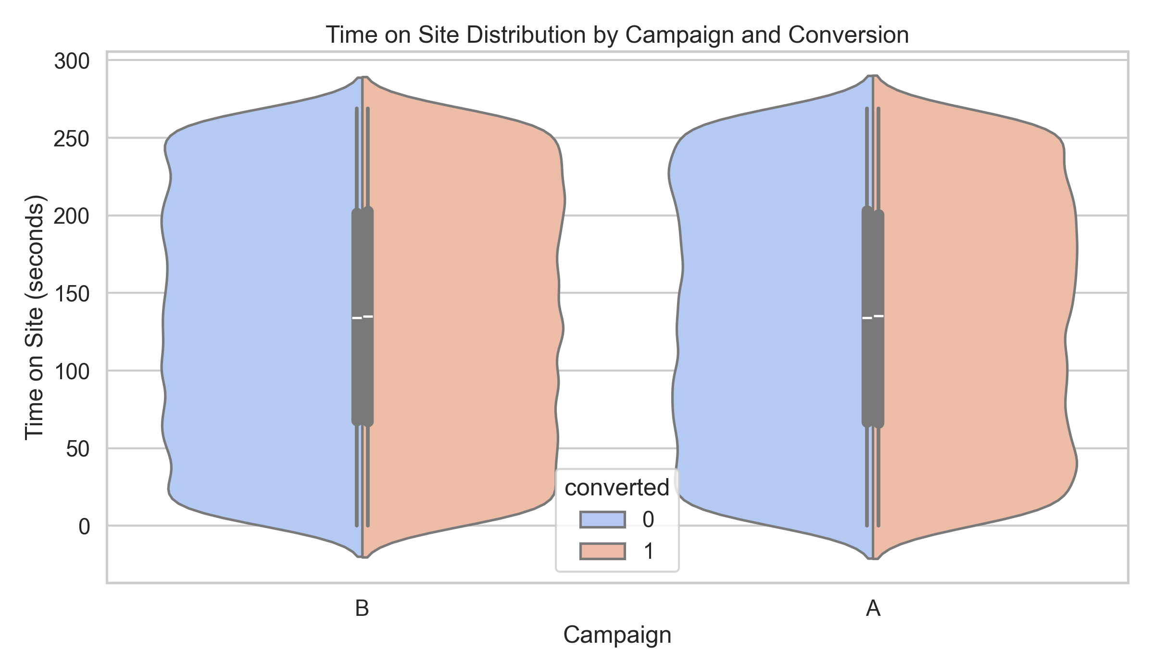

3. Hallazgos Clave
- La Campana B genero el mayor ingreso total con una conversion muy similar a Campana A.
- Email produjo la mayor contribucion de ingreso, mientras Instagram logro la mayor eficiencia de conversion.
- El ingreso por conversion es estable; el crecimiento depende de aumentar trafico calificado y mejorar conversion.
- El crecimiento en clientes nuevos es mas fuerte en Campana B + Email.

4. Recomendaciones
- Escalar inversion en B + Email porque es la combinacion con mayor ingreso total ($533,037).
- Priorizar adquisicion en B + Email donde el ingreso de clientes nuevos es mas alto ($225,286).
- Mantener Email como canal principal de ingreso y optimizar pruebas creativas para elevar conversion sin perder escala.
- Implementar landing pages y mensajes por canal diferenciando clientes nuevos y existentes.
- Monitorear KPIs semanalmente (conversion, ingreso y ticket) para reasignar presupuesto en forma dinamica.

5. Plan de Accion Inmediato
- Reasignar parte del presupuesto hacia Campana B + Email y validar el impacto con una prueba controlada de 4 semanas.
- Ejecutar pruebas A/B en landing pages por canal con mensajes separados para clientes nuevos y existentes.
- Establecer una revision semanal de desempeno con umbrales de KPI y alertas automaticas.

